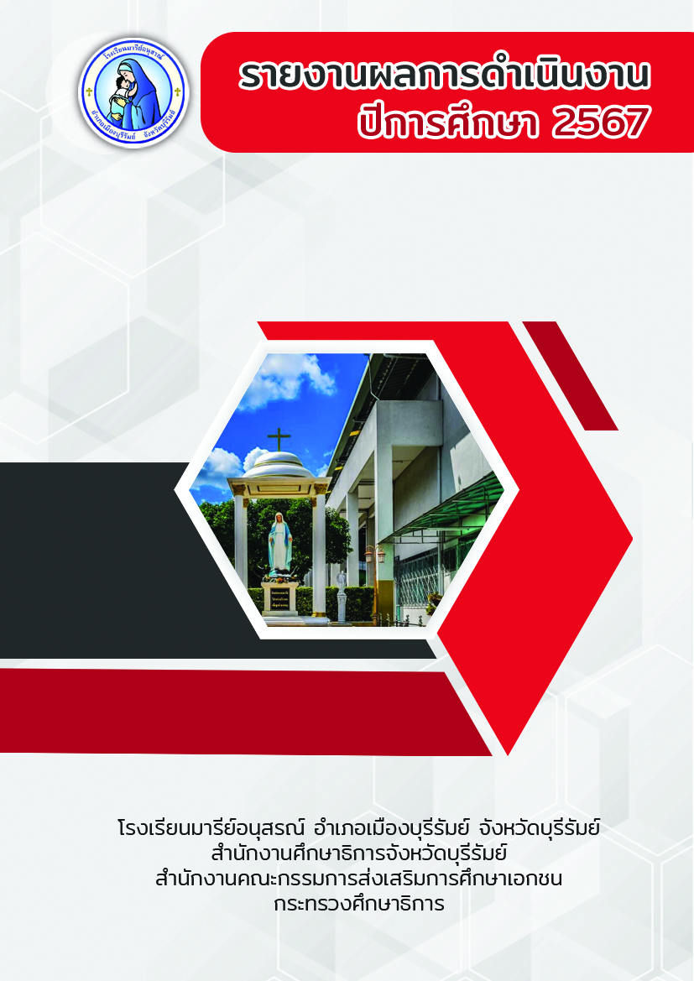

**กิจกรรมสุขาน่าใช้**

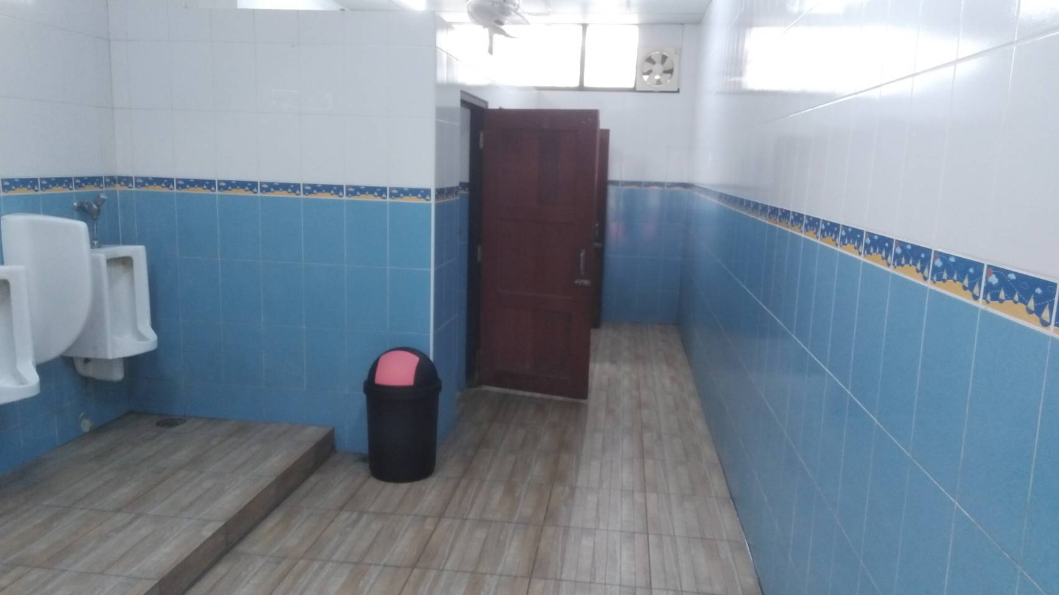

**ฝ่ายอาคารสถานที่และสิ่งแวดล้อม**

**คำนำ**

**-ก-**

เอกสารฉบับนี้เป็นเอกสารรายงานกิจกรรม สุขาน่าใช้ ปีการศึกษา 2567 ในการจัดกิจกรรมครั้งนี้ เป็นการจัดกิจกรรมเพื่อให้นักเรียน ครู บุคลากร ในโรงเรียนมารีย์อนุสรณ์ได้ร่วมกันทำความสะอาด ดูแลรักษาความสะอาดภายในห้องน้ำ ตามห้องปฏิบัติการ ตามอาคารเรียน รวมถึงบริเวณโรงเรียนที่ตัวเองได้รับผิดชอบเพื่อให้โรงเรียนมีห้องน้ำสะอาด น่าใช้

ทั้งนี้ในการดำเนินกิจกรรมผู้จัดทำขอขอบพระคุณคณะผู้บริหาร ที่ให้กำลังใจ ส่งเสริมสนับสนุน ให้คำแนะนำในด้านการจัดดำเนินกิจกรรม และเอื้ออำนวยความสะดวกทุกรูปแบบทุกประการในการจัดกิจกรรม ขอขอบคุณคณะครูทุกท่านที่ให้ความร่วมมือในการดำเนินกิจกรรมเป็นอย่างดี ผู้จัดทำหวังเป็นอย่างยิ่งว่าเอกสารฉบับนี้จะเป็นแนวทางการจัดกิจกรรมในครั้งต่อไป

หากมีข้อผิดพลาดประการใดผู้จัดทำจะได้นำไปปรับปรุงในครั้งต่อไป

งานอาคารสถานที่และสิ่งแวดล้อม

**ฝ่ายอาคารสถานที่และสิ่งแวดล้อม**

**สารบัญ**

**-ข-**

**เรื่อง หน้า**

**คำนำ** ก

**สารบัญ** ข

รายงานสรุปแผนงานกิจกรรม สุขาน่าใช้ ปีการศึกษา 2567 1

สรุปผลการดำเนินงานตามตัวชี้วัดความสำเร็จ2

ผลการวิเคราะห์ข้อมูล4

**ภาคผนวก**6

แผนงานกิจกรรม สุขาน่าใช้ ปีการศึกษา 2567 7

แบบประมาณการค่าใช้จ่าย .............................................................................................................................10

ประมวลภาพกิจกรรม 11

ตัวอย่างแบบประเมินความพึงพอใจ ...............................................................................................................15

**แบบฟอร์มสรุปแผนงาน /โครงการ/กิจกรรม ภาพรวม**

**ฝ่าย อาคารสถานที่และสิ่งแวดล้อม โรงเรียนมารรีย์อนุสรณ์**

**ภาคเรียนที่** 1 - 2 **ปีการศึกษา** 2567

**************************************************************************

**ชื่อโครงการ/กิจกรรม** สุขาน่าใช้

**หน่วยงานที่รับผิดชอบ** งานอาคารสถานที่และสิ่งแวดล้อม **ฝ่าย** อาคารสถานที่และสิ่งแวดล้อม

**ตอบสนองแผนพัฒนาโรงเรียน:พันธกิจข้อที่** 5 **ยุทธศาสตร์ข้อที่** 7 **เป้าหมายข้อที่** 1

**ตอบสนองมาตรฐานของโรงเรียน : มาตรฐานที่** 2 **ตัวบ่งชี้ที่** 2.4

**1. ผู้รับผิดชอบ** นางสาวทัศนีย์ ชงักรัมย์

**2. ระยะเวลาการดำเนินการ** เริ่ม 15 พฤษภาคม 2567 ถึง 14 มีนาคม 2568

**3. เป้าหมาย**

**3.1 เชิงปริมาณ** ร้อยละ 90 ของครู นักเรียน และบุคลากรโรงเรียนมารีย์อนุสรณ์ ได้รับ

การบริการอาคารสถานที่และสิ่งแวดล้อมอย่างเพียงพอ

**3.2 เชิงคุณภาพ** ครู นักเรียน และบุคลากรโรงเรียนมารีย์อนุสรณ์ได้รับการบริการอาคาร

สถานที่และสิ่งแวดล้อมอย่างเหมาะสม

**3.3 ตัวชี้วัดความสำเร็จ** ร้อยละ 90 ของครู นักเรียน และบุคลากรโรงเรียนมารีย์อนุสรณ์

ได้รับการบริการอาคารสถานที่และสิ่งแวดล้อมอย่างเพียงพอ

**4. สรุปวิธีดำเนินการ (ที่ปฏิบัติจริง)**

ประชุมคณะกรรมการผู้รับผิดชอบงาน เพื่อเตรียมความพร้อมในการดำเนินการจัดทำกิจกรรมสุขาน่าใช้ จัดทำแบบสำรวจความพึงพอใจเพื่อจัดเก็บข้อมูลการดำเนินกิจกรรม สรุปการดำเนินกิจกรรมเพื่อนำส่งหัวหน้าฝ่ายอาคารสถานที่และสิ่งแวดล้อม และนำส่งผู้บริหารเพื่อรับทราบผลการดำเนินกิจกรรม โดยได้ดำเนินการดังต่อไปนี้

**1. ขั้นวางแผน (P : PLAN)**

1.1 เตรียมคำสั่งแต่งตั้งผู้รับผิดชอบงาน

1.2 เตรียมให้บริการระบบสุขาน่าใช้ภายในโรงเรียน

1.3 เตรียมติดตั้ง บำรุงรักษาสุขาน่าใช้ภายในโรงเรียน

1.4 เตรียมสรุปรายงานการให้บริการระบบสุขาน่าใช้ในโรงเรียน

1.5 เตรียมสำรวจความพึงพอใจการใช้บริการระบบสุขาน่าใช้โรงเรียนมารีย์อนุสรณ์

**2. ขั้นดำเนินการ (D : DO)**

2.1 คำสั่งแต่งตั้งผู้รับผิดชอบงาน

2.2 ประชุมวางแผนให้บริการระบบสุขาน่าใช้

2.3 ดำเนินปฏิบัติกิจกรรมสุขาน่าใช้ ภายในโรงเรียน

2.4 บำรุงรักษาสุขาน่าใช้ภายในโรงเรียน

2.5 สรุปรายงานการให้บริการระบบสุขาน่าใช้ในโรงเรียน

2.6 ประสานงานวัสดุ/อุปกรณ์ ในงานสุขาน่าใช้ ให้กับงานจัดซื้อและงานพัสดุ - ครุภัณฑ์ ฝ่ายธุรการ

การเงิน เพื่อลงทะเบียนทรัพย์สินของโรงเรียน

2.7 สรุปการดำเนินการสำรวจความพึงพอใจการให้บริการระบบสุขาน่าใช้ในโรงเรียน

2.8 ดำเนินการสำรวจความพึงพอใจการให้บริการระบบสุขาน่าใช้ในโรงเรียน

**3. ขั้นตรวจสอบติดตามประเมินผล (C : CHECK)**

3.1 บันทึกการใช้วัสดุ/อุปกรณ์สุขาน่าใช้ภายในโรงเรียนมารีย์อนุสรณ์

3.2 บันทึกการใช้ห้องสุขาน่าใช้ภายในโรงเรียนมารีย์อนุสรณ์

3.3 ตรวจเช็คทะเบียนวัสดุ/อุปกรณ์ของงานสุขาน่าใช้ในโรงเรียนมารีย์อนุสรณ์

3.4 สำรวจความพึงพอใจในการใช้บริการงานสุขาน่าใช้ในโรงเรียนมารีย์อนุสรณ์

**4. ขั้น/รายงานปรับปรุงพัฒนา (A : ACT)**

4.1 สรุปสถิติการให้บริการด้านสุขาน่าใช้เป็นภาคเรียน

4.2 สรุปผลบันทึกการดำเนินกิจกรรมสุขาน่าใช้

4.3 สรุปผลการสำรวจความพึงพอใจของผู้ใช้บริการสุขาน่าใช้ในโรงเรียน

4.4 สรุปรายงานผลการดำเนินงานของงานสุขาน่าใช้ เสนอหัวหน้าฝ่ายอาคารสถานที่และสิ่งแวดล้อมเพื่อส่งต่อให้กับงานเทคโนโลยีและสารสนเทศ ฝ่ายพัฒนาคุณภาพการศึกษาและบุคลากร/ผู้บริหาร/ ผู้จัดการ/ ผู้แทนผู้รับใบอนุญาต

5. **ขั้นการนำเสนอผลการดำเนินการ (A: Achievement)**

5.1 นำข้อมูลการดำเนินงานสุขาน่าใช้เสนอต่อหัวหน้าฝ่ายฝ่ายอาคารสถานที่และสิ่งแวดล้อม

5.2 นำข้อมูลสรุปผลการดำเนินงานสุขาน่าใช้เสนอต่อผู้บริหาร ผู้บริหาร/ ผู้จัดการ/ผู้แทนผู้รับ

ใบอนุญาต

5.3 นำข้อมูลสรุปผลการดำเนินงานสุขาน่าใช้เผยแพร่บนเว็บไซต์โรงเรียน

**5. งบประมาณ**

**ตั้งไว้** 4,500บาท **จ่ายจริง** 4,500 บาท **คงเหลือ** - บาท

**เกินงบประมาณที่ตั้งไว้**.............-.....................**เนื่องจาก**............. **(งบประมาณไม่ได้ใช้)**

**6. วิธีการติดตาม/เครื่องมือการประเมินผลการปฏิบัติงาน**

1. ตรวจเช็คความสะอาดห้องน้ำห้องสุขาสม่ำเสมอ

2. แบบประเมินความพึงพอใจกิจกรรมสุขาน่าใช้

3. รายงานสรุปผลงานกิจกรรมสุขาน่าใช้

**7. สรุปผลการดำเนินงานตามตัวชี้วัดความสำเร็จ**

**ตารางที่ 1** ตารางสรุปผลการดำเนินงานกิจกรรม สุขาน่าใช้ ปีการศึกษา 2567

|  |  |  |  |  |
| --- | --- | --- | --- | --- |
| **ที่** | **ตัวชี้วัดความสำเร็จใน**  **กิจกรรม** | **ผลการดำเนินงาน** | **สภาพความสำเร็จ** | |
| **บรรลุ** | **ไม่บรรลุ** |
| 1 | ครู นักเรียน และบุคลากรโรงเรียนมารีย์อนุสรณ์  ร้อยละ 90 ได้รับการบริการอาคารสถานที่และสิ่งแวดล้อมอย่างเพียงพอ | นักเรียน ครู และบุคลากรโรงเรียนมารีย์อนุสรณ์ได้รับการบริการอาคารสถานที่และสิ่งแวดล้อมอย่างเพียงพอ ร้อยละ 92.1 | **✓** |  |

**8. สรุปผลในภาพรวม**

**8.1 จุดเด่นของแผนงาน /โครงการ /กิจกรรมครั้งนี้**

1. ห้องน้ำและห้องสุขามีการดูแลทำความสะอาดอย่างเหมาะสม

2. นักเรียน ครู และบุคลากรได้รับบริการด้านห้องน้ำและสุขาอย่างเพียงพอ

3. ห้องน้ำได้รับการจัดการเรื่องกลิ่นไม่พึงประสงค์

4. มีการติดตั้งสบู่ และเจลแอลกอฮอร์ในการล้างมือป้องกันเชื้อโรค

**8.2 จุดที่ควรพัฒนาของแผนงาน/โครงการ/กิจกรรม ครั้งนี้**

การจัดกิจกรรมสุขาน่าใช้ ยังจำเป็นต้องทำความสะอาดห้องน้ำบ่อยและใช้น้ำยาฆ่าเชื้อเพิ่ม และยังขาดอุปกรณ์ในการทำความสะอาด ยังไม่เพียงพอต่อความต้องการ จึงทำให้ผู้ใช้อาจไม่ได้รับความสะดวกสบายเท่าที่ควร ทางผู้ดูแลจะพยายามเร่งจัดสรรหาอุปกรณ์ดังกล่าว คาดว่าทุกๆคนจะได้รับความสะดวกสบายในการใช้บริการดังที่ผ่านมา

**8.3 ข้อเสนอแนะเพื่อการพัฒนาแผนงาน/โครงการ/กิจกรรม ครั้งต่อไป**

จากการวิเคราะห์ข้อมูลแบบประเมินความพึงพอใจต่อการจัดกิจกรรมสุขาน่าใช้ พบว่า ความพึงพอใจด้านสถานที่โดยรวม มีคะแนนความพึงพอใจน้อยที่สุด คิดเป็นร้อยล่ะ 75 และมีการติดป้ายห้องน้ำห้องสุขาทุกจุด คะแนนความพึงพอใจมากที่สุด คิดเป็นร้อยล่ะ 99.8 ทางฝ่ายจะหาแนวทางเพื่อจัดกิจกรรมนี้ให้เหมาะสมยิ่ง ๆ ขึ้นต่อไป

ลงชื่อ................................................... ลงชื่อ......................................................

(นางสาวทัศนีย์ ชงักรัมย์) ( นายกิตติศักดิ์ ศรจันทร์ )

ผู้รับผิดชอบแผนงาน/กิจกรรม/โครงการ หัวหน้าฝ่ายอาคารสถานที่และสิ่งแวดล้อม

**สรุปผลการพิจารณา**

🌕 เห็นสมควรให้ดำเนินการต่อไปในปีการศึกษาหน้า

🌕 ไม่สมควรให้ดำเนินการต่อ เนื่องจาก

...........................................................................................................................................................................................................................................................................................................................................................

.......................................................................................................................................................................................................................................................................................................................................................................................................................................................................................................................................................................................................................................................................................................................

ทั้งนี้ให้นำผลการประเมิน ปัญหา อุปสรรค และข้อเสนอแนะ ไปพัฒนากระบวนการจัดการเรียนการสอนและการทำงาน โดยพิจารณาวัตถุประสงค์ เป้าหมายการดำเนินงาน ให้สอดคล้องกับเป้าหมายการจัดการศึกษาให้ดียิ่งขึ้นต่อไป

บันทึกเพิ่มเติม

............................................................................................................................................................................................................................................................................................................................................................

.......................................................................................................................................................................................................................................................................................................................................................................................................................................................................................................................................................................................................................................................................................................................

ลงชื่อ ……………………………………………….

(บาทหลวง ดร. จักรี พันธ์สมบัติ)

ผู้อำนวยการ/ผู้จัดการโรงเรียนมารีย์อนุสรณ์

**ผลการวิเคราะห์ข้อมูล**

**ความพึงพอใจต่อกิจกรรมสุขาน่าใช้**

**ประจำปี การศึกษา 2567 โรงเรียนมารีย์อนุสรณ์**

การประเมินผล กิจกรรมสุขาน่าใช้ ประจำปี 2567 กลุ่มงานอาคารสถานที่และสิ่งแวดล้อม  
 ฝ่ายอาคารสถานที่และสิ่งแวดล้อม โรงเรียนมารีย์อนุสรณ์ อำเภอเมือง จังหวัดบุรีรัมย์ ปีการศึกษา 2567เพื่อพิจารณาสิ่งที่เกิดขึ้นกับสิ่งที่กำหนด

**วิธีการประเมิน**

1. กลุ่มตัวอย่างในการประเมินครั้งนี้ ใช้การสุ่มตัวอย่างอย่างง่าย (Simple Random Sampling) ได้แก่ นักเรียนในโรงเรียนมารีย์อนุสรณ์ จำนวน 100 คน

2. เครื่องมือที่ใช้ในการเก็บรวบรวมข้อมูลการประเมินครั้งนี้ เป็นแบบประเมินความพึงพอใจต่อกิจกรรมสุขาน่าใช้ ประจำปี 2567 กลุ่มงานอาคารสถานที่และสิ่งแวดล้อม ฝ่ายอาคารสถานที่และสิ่งแวดล้อม

3. การรวบรวมข้อมูลมีวิธีการ โดยคณะผู้ประเมินจะแจกแจงแบบประเมินโครงการให้กลุ่มตัวอย่างและเก็บรวบรวมข้อมูล

4. การแปลความหมายของการประมาณค่าหรือระดับความคิดเห็น 5 ระดับโดยใช้สูตร ($\overline{x}$) ค่าเฉลี่ย และ (S.D.)

$\overline{x}$ = $\frac{\sum{x}}{N}$

S.D. = $\sqrt{\frac{N\sum{x^{2}-(\sum{{x)}^{2}}}}{N(N-1)}}$

ค่าเฉลี่ย 4.50 – 5.00 หมายถึง ระดับดีมาก

ค่าเฉลี่ย 3.50 - 4.49 หมายถึง ระดับดี

ค่าเฉลี่ย 2.50 – 3.49 หมายถึง ระดับปานกลาง

ค่าเฉลี่ย 1.50 - 2.49 หมายถึง ระดับพอใช้

ค่าเฉลี่ย 1.00 – 1.49 หมายถึง ระดับน้อย

5. สถิติที่ใช้ในการวิเคราะห์ข้อมูล สถิติพื้นฐานที่ใช้ได้แก่ ร้อยละ (Percentage)

ค่าเฉลี่ย (Mean)

**การวิเคราะห์ข้อมูล**

1. ข้อมูลเชิงปริมาณ ได้แก่ร้อยละ (Percentage) ค่าเฉลี่ย (Mean) ส่วนเบี่ยงเบนมาตรฐาน

(Standard Deviation)

2. ข้อมูลเชิงคุณภาพ เป็นการแจกแจงข้อค้นพบที่สำคัญในเชิงการอธิบายซึ่งนำไปสู่การพัฒนางานต่อไป

**ผลการวิเคราะห์ข้อมูล**

**ความพึงพอใจต่อกิจกรรมสุขาน่าใช้**

**ประจำปี การศึกษา 2567**

**ผลการวิเคราะห์ข้อมูล**

ตารางที่ 2 แสดงความพึงพอใจต่อกิจกรรมสุขาน่าใช้ ประจำปีการศึกษา 2567

| **รายการ** | **ค่าเฉลี่ย $$\overline{x}$$** | **ร้อยละ** | **แปลผล** |
| --- | --- | --- | --- |
| 1. มีพนักงานดูแลความสะอาดห้องน้ำอย่างเพียงพอ | 4.85 | 97 | มากที่สุด |
| 2. พนักงานทำความสะอาดตามเวลาที่กำหนดเสมอ | 4.92 | 98.4 | มากที่สุด |
| 3. มีทีมช่างบำรุงรักษาห้องน้ำที่ชำรุดเสมอ | 4.29 | 85.8 | มากที่สุด |
| 4. มีห้องน้ำแยกระหว่างครู นักเรียน ที่ชัดเจน | 4.69 | 93.8 | มากที่สุด |
| 5. ความพึงพอใจด้านการบริการโดยรวม | 4.51 | 90.2 | มากที่สุด |
| 6. ห้องน้ำอาคารเรียนทุกชั้นมีเพียงพอ | 4.68 | 93.6 | มากที่สุด |
| 7. มีการติดป้ายห้องน้ำห้องสุขาทุกจุด | 4.99 | 99.8 | มากที่สุด |
| 8. มีการกำจัดกลิ่นไม่พึงประสงค์เสมอ | 4.42 | 88.4 | มากที่สุด |
| 9. มีการปรับปรุงและเขียนป้ายรณรงค์การใช้ห้องน้ำ | 4.98 | 99.6 | มากที่สุด |
| 10. ความพึงพอใจด้านสถานที่โดยรวม | 3.75 | 75 | มาก |
| **เฉลี่ย** | **4.60** | **92.1** | **มากที่สุด** |

เมื่อพิจารณารายข้อพบว่า ความพึงพอใจในการบริการ ข้อ 7 มีการติดป้ายห้องน้ำห้องสุขาทุกจุด

อยู่ในระดับมากที่สุด คิดเป็นร้อยละ 99.8

**ตอนที่ 2 ข้อเสนอแนะอื่น ๆ**

เนื่องจากสถานการณ์การแพร่ระบาดของเชื้อโรคยังมีอย่างต่อเนื่อง ทำให้การให้บริการห้องน้ำอาจมีระเบียบการใช้เพิ่มขึ้น

**ภาคผนวก**



**ลำดับที่** 2 **หน่วยงาน** งานสุขาน่าใช้ **ฝ่าย** อาคารสถานที่และสิ่งแวดล้อม

**โครงการ** พัฒนาภูมิทัศน์มารีย์ น่าอยู่ น่าเรียน **ตอบสนองแผนพัฒนาโรงเรียน: พันธกิจข้อที่** 5  **ยุทธศาสตร์ข้อที่ 7 เป้าหมายข้อที่** 1,3,4,6,7 **กลยุทธ์** ข้อ 3, 9,

**ตอบสนองมาตรฐานของโรงเรียน : มาตรฐานที่**  2 **ตัวบ่งชี้ที่** 2.4

**ระยะเวลาดำเนินงาน** ตลอดปีการศึกษา

**ผู้รับผิดชอบ** **1. นางสาวทัศนีย์ ชงักรัมย์ 2. นางสาวละอองศรี สุขทวี**

| **ที่** | **ขั้นตอนกิจกรรม** | **ระยะเวลาดำเนินการ** | **ผู้รับผิดชอบ** |
| --- | --- | --- | --- |
| **1.** | **ขั้นวางแผน (P : PLAN)**  1.1 เตรียมคำสั่งแต่งตั้งผู้รับผิดชอบงาน  1.2 เตรียมให้บริการระบบสุขาน่าใช้ภายในโรงเรียน  1.3 เตรียมติดตั้ง บำรุงรักษาสุขาน่าใช้ภายในโรงเรียน  1.4 เตรียมสรุปรายงานการให้บริการระบบสุขาน่าใช้ในโรงเรียน  1.5 เตรียมสำรวจความพึงพอใจการใช้บริการระบบสุขาน่าใช้โรงเรียนมารีย์อนุสรณ์ | 22 มี.ค. 67  4 พ.ค. 67  22 เม.ย. 67  4 พ.ค. 67  15-30 ก.ย. 67 (1)  9-25 ก.พ. 68 (2) | นางสาวทัศนีย์ ชงักรัมย์  นางสาวละอองศรี สุขทวี |
| **2** | **ขั้นดำเนินการ (D : DO)**  1.1 คำสั่งแต่งตั้งผู้รับผิดชอบงาน  1.2 ประชุมวางแผนให้บริการระบบสุขาน่าใช้  ภายในโรงเรียน  1.3 ดำเนินปฏิบัติกิจกรรมสุขาน่าใช้ ภายในโรงเรียน  1.4 บำรุงรักษาสุขาน่าใช้ภายในโรงเรียน  1.5 สรุปรายงานการให้บริการระบบสุขาน่าใช้ในโรงเรียน  1.6 ประสานงานวัสดุ/อุปกรณ์ ในงานสุขาน่าใช้ ให้กับงานจัดซื้อและงานพัสดุ - ครุภัณฑ์ ฝ่ายธุรการ – การเงิน เพื่อลงทะเบียนทรัพย์สินของโรงเรียน  1.7 สรุปการดำเนินการสำรวจความพึงพอใจการให้บริการระบบสุขาน่าใช้ในโรงเรียน  1.8 ดำเนินการสำรวจความพึงพอใจการให้บริการระบบสุขาน่าใช้ในโรงเรียน | 22 มี.ค. 67  5 เม.ษ. 67  23 เม.ษ. 67  15-30 ก.ย. 67 (1)  9-25 ก.พ. 68 (2)  8 พ.ค. 67 - 15 มี.ค. 68  23 เม.ย.67 - 7 พ.ค. 67  8 พ.ค.67 - 15 มี.ค. 68  15 - 30 ก.ย. 67 (1)  8 - 27 ก.พ. 68 (2) | นางสาวทัศนีย์ ชงักรัมย์  นางสาวละอองศรี สุขทวี  นางสาวทัศนีย์ ชงักรัมย์  นางสาวละอองศรี สุขทวี |
| **3** | **ขั้นตรวจสอบติดตามประเมินผล**  **(C : CHECK)**  3.1 บันทึกการใช้วัสดุ/อุปกรณ์สุขาน่าใช้ภายในโรงเรียนมารีย์อนุสรณ์  3.2 บันทึกการใช้ห้องสุขาน่าใช้ภายในโรงเรียนมารีย์อนุสรณ์  3.3 ตรวจเช็คทะเบียนวัสดุ/อุปกรณ์ของงานสุขาน่าใช้ในโรงเรียนมารีย์อนุสรณ์  3.4 สำรวจความพึงพอใจในการใช้บริการงานสุขาน่าใช้ในโรงเรียนมารีย์อนุสรณ์ | 8 พ.ค. 67 - 15 มี.ค. 68  5 เม.ษ. 67  8 พ.ค. 67 - 15 มี.ค. 68  15-30 ก.ย. 67 (1)  9-25 ก.พ. 68 (2) | นางสาวทัศนีย์ ชงักรัมย์  นางสาวละอองศรี สุขทวี |
| **4** | **ขั้น/รายงานปรับปรุงพัฒนา (A : ACT)**  4.1 สรุปสถิติการให้บริการด้านสุขาน่าใช้เป็นภาคเรียน  4.2 สรุปผลบันทึกการดำเนินกิจกรรมสุขาน่าใช้  4.3 สรุปผลการสำรวจความพึงพอใจของผู้ใช้บริการสุขาน่าใช้ในโรงเรียน  4.4 สรุปรายงานผลการดำเนินงานของงานสุขาน่าใช้ เสนอหัวหน้าฝ่ายอาคารสถานที่และสิ่งแวดล้อมเพื่อส่งต่อให้กับงานเทคโนโลยีและสารสนเทศ ฝ่ายพัฒนาคุณภาพการศึกษาและบุคลากร/ผู้บริหาร/ ผู้จัดการ/ ผู้แทนผู้รับใบอนุญาต | 25 ต.ค. 67 เทอม 1  15 มี.ค. 68 เทอม 2  27 ต.ค. 67 เทอม 1  20 มี.ค. 68 เทอม 2  25 ต.ค. 67 เทอม 1  15 มี.ค. 68 เทอม 2 | นางสาวทัศนีย์ ชงักรัมย์  นางสาวละอองศรี สุขทวี |
| **5** | **ขั้นการนำเสนอผลการดำเนินการ (A: Achievement)**  5.1 นำข้อมูลการดำเนินงานสุขาน่าใช้เสนอต่อหัวหน้าฝ่ายฝ่ายอาคารสถานที่และสิ่งแวดล้อม  5.2 นำข้อมูลสรุปผลการดำเนินงานสุขาน่าใช้เสนอต่อผู้บริหาร ผู้บริหาร/ ผู้จัดการ/ผู้แทนผู้รับใบอนุญาต  5.3 นำข้อมูลสรุปผลการดำเนินงานสุขาน่าใช้เผยแพร่บนเว็บไซต์โรงเรียน | 26 ต.ค. 67 เทอม 1  17 มี.ค. 68 เทอม 2  30 ต.ค. 67 เทอม 1  30 มี.ค. 68 เทอม 2  3 พ.ย. 67 เทอม 1  2 เม.ย. 68 เทอม 2 | นางสาวทัศนีย์ ชงักรัมย์  นางสาวละอองศรี สุขทวี |

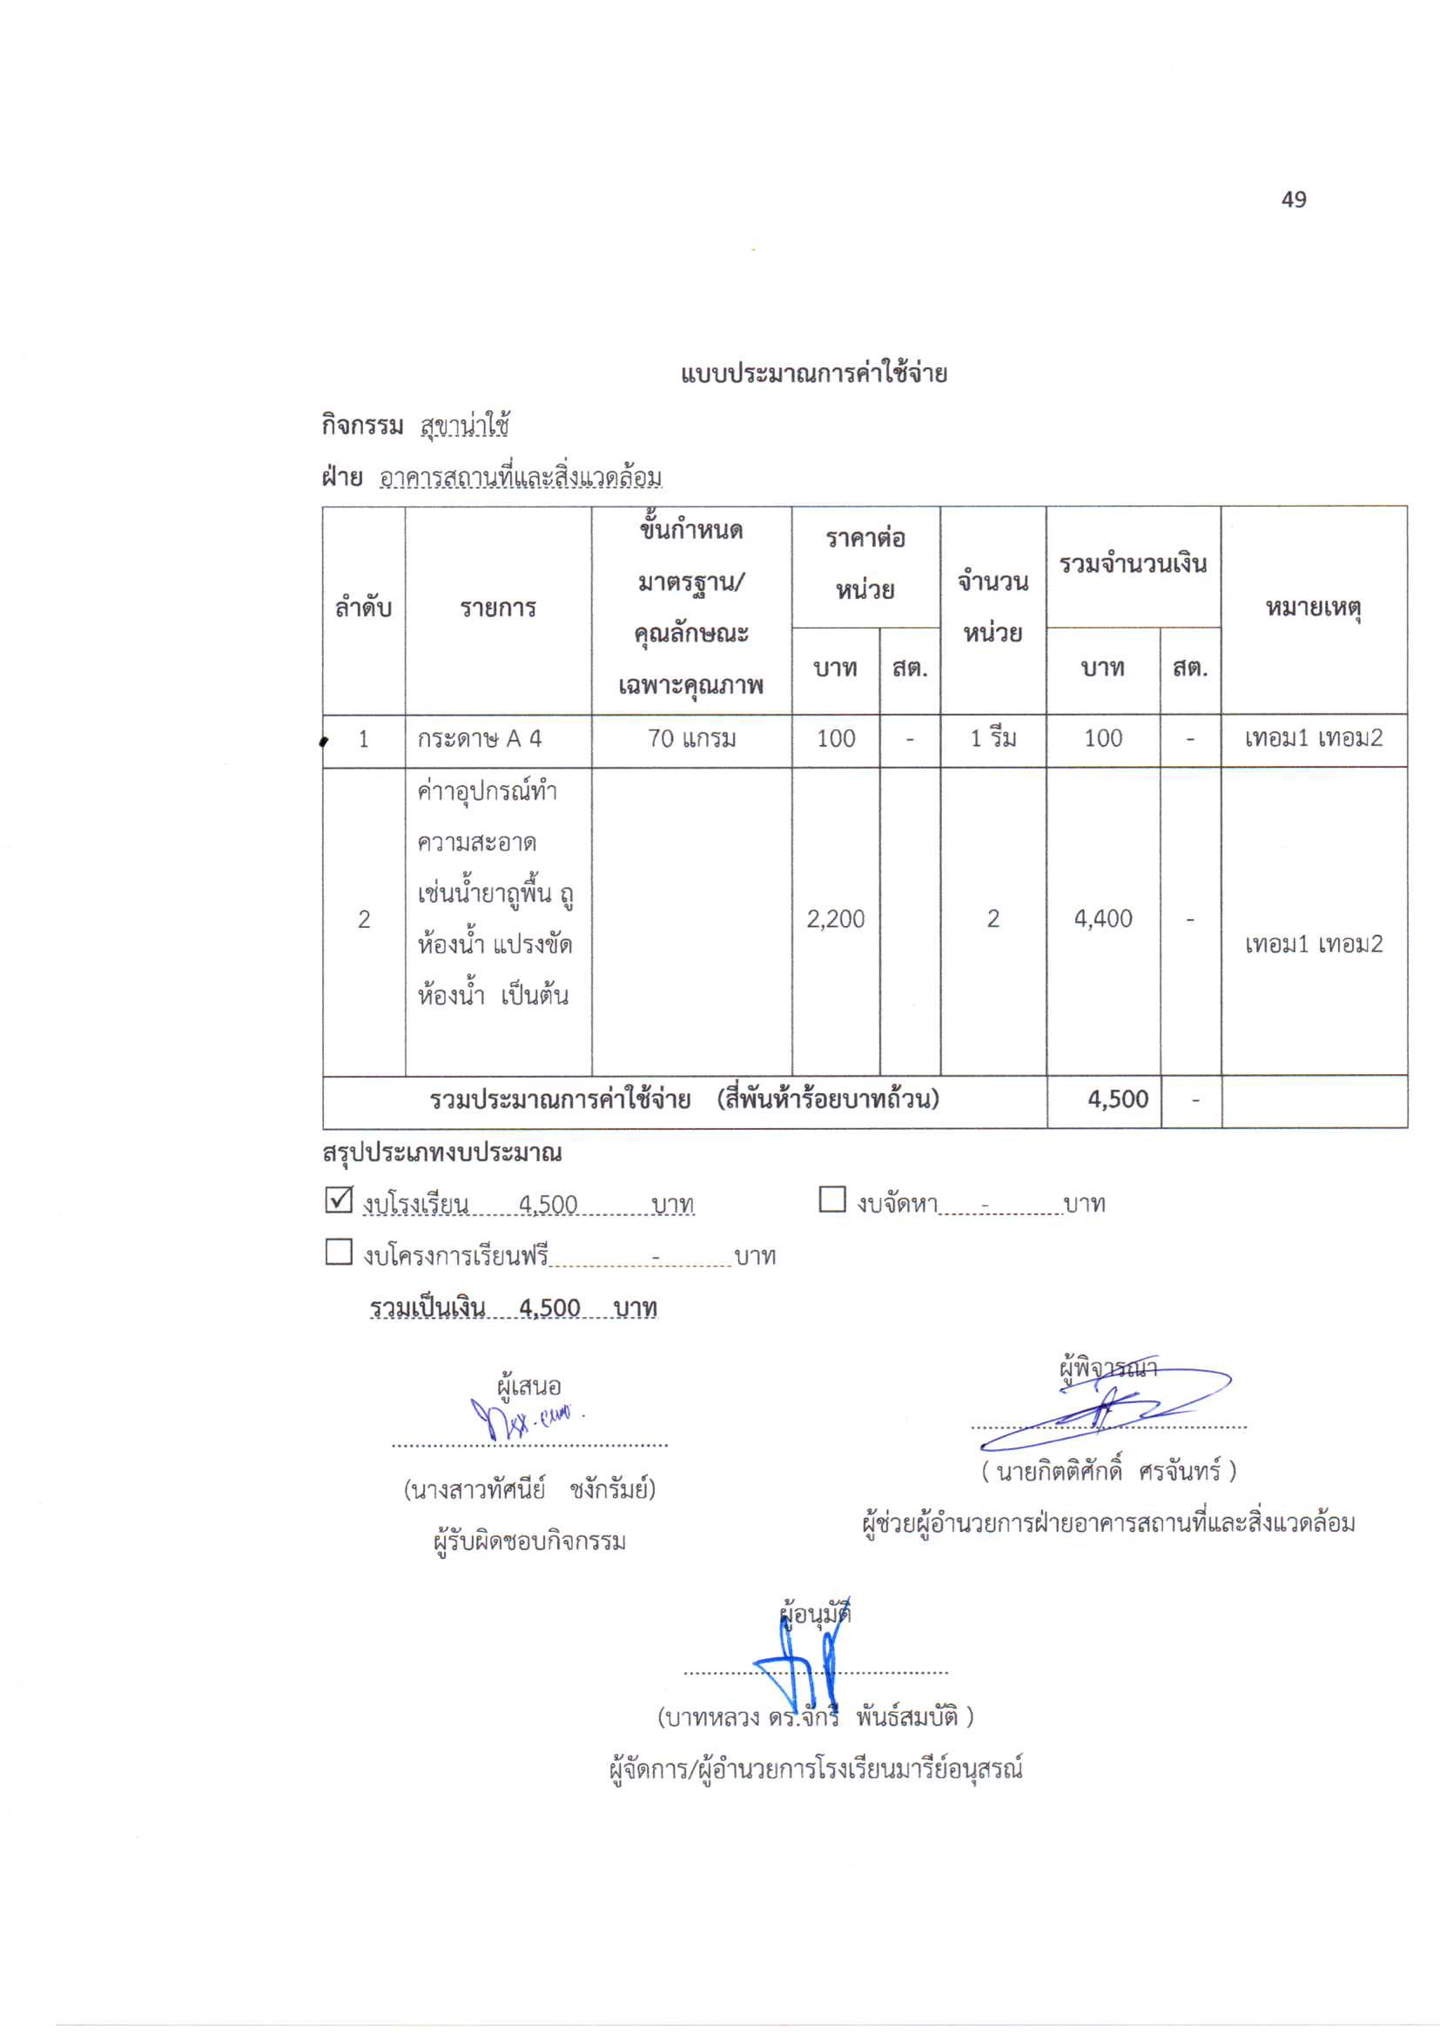

|  |  |
| --- | --- |
|  |  |

**ภาพกิจกรรม**

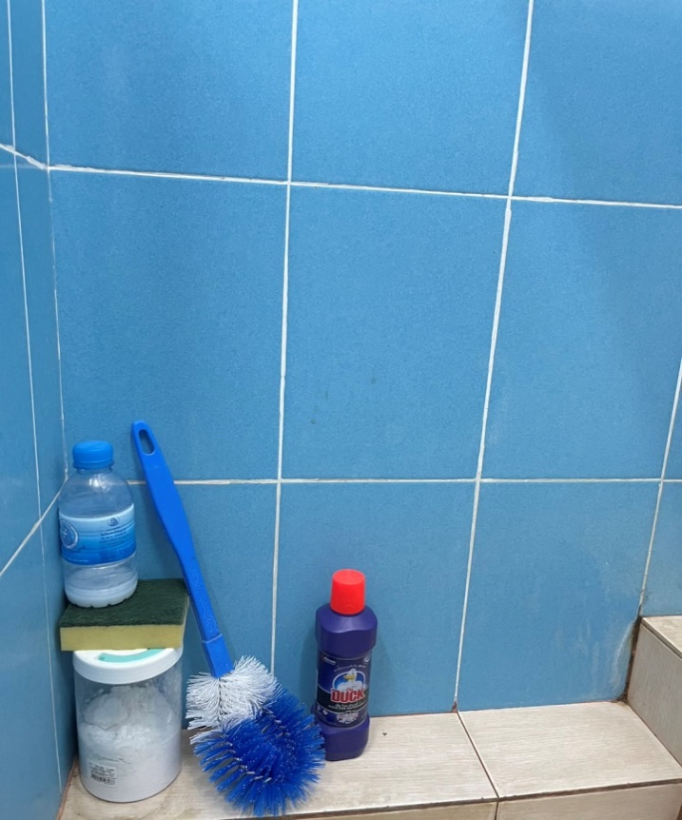

**มีอุปกรณ์ทำความสะอาดในห้องน้ำครูแต่ละอาคาร และอุกรณ์ดับกลิ่นห้องน้ำที่สะดวกพร้อมแก่การใช้งาน**

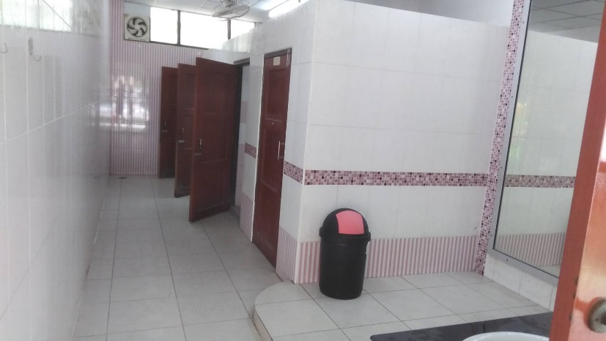

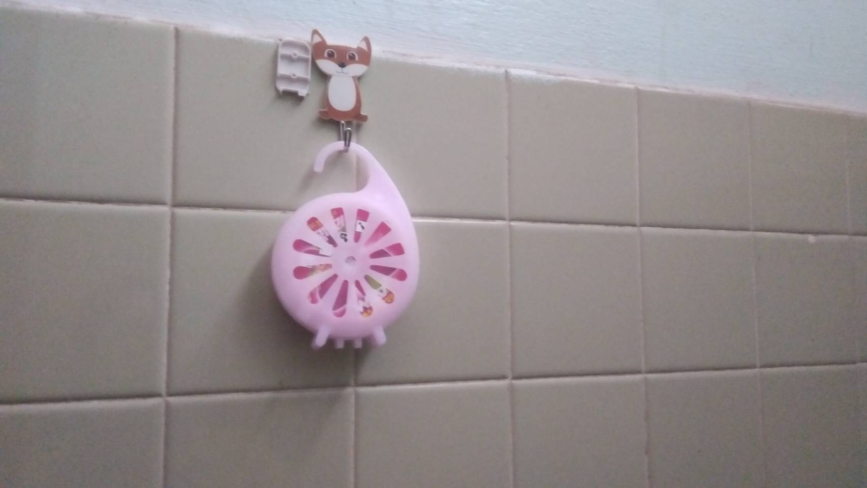

**มีพนักงานดูแลความสะอาดห้องน้ำอย่างเพียงพอและตามเวลา**

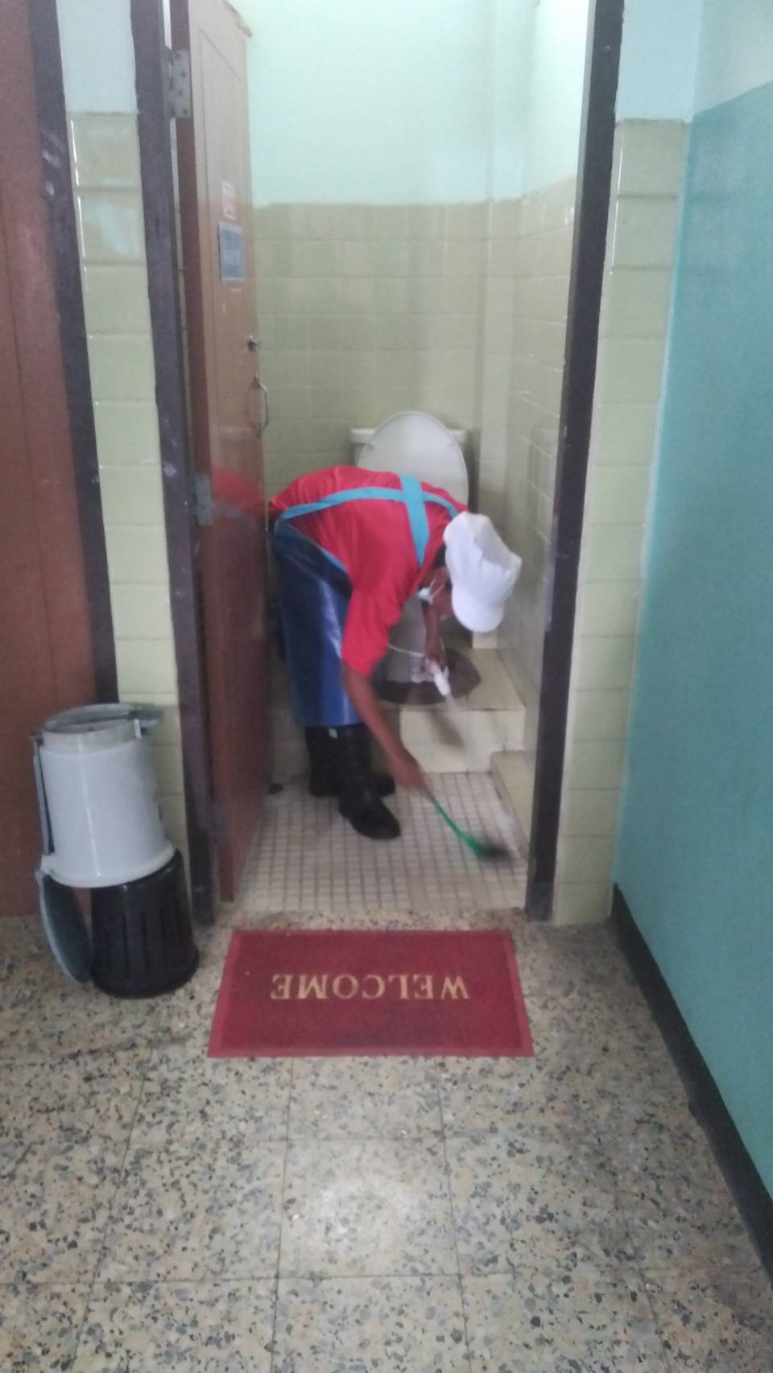

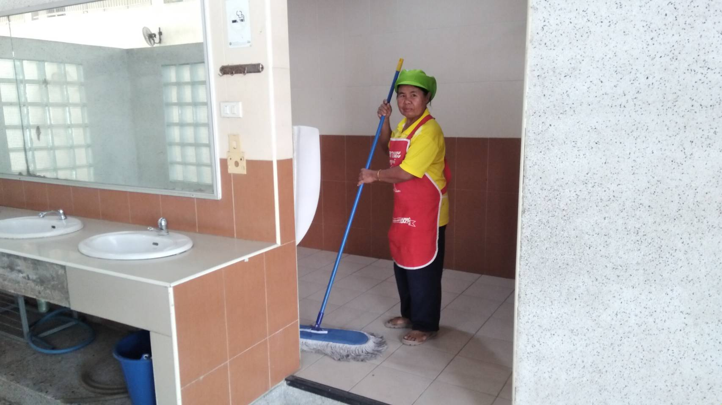

**ห้องน้ำมีการดูแลความสะอาดน่าใช้**



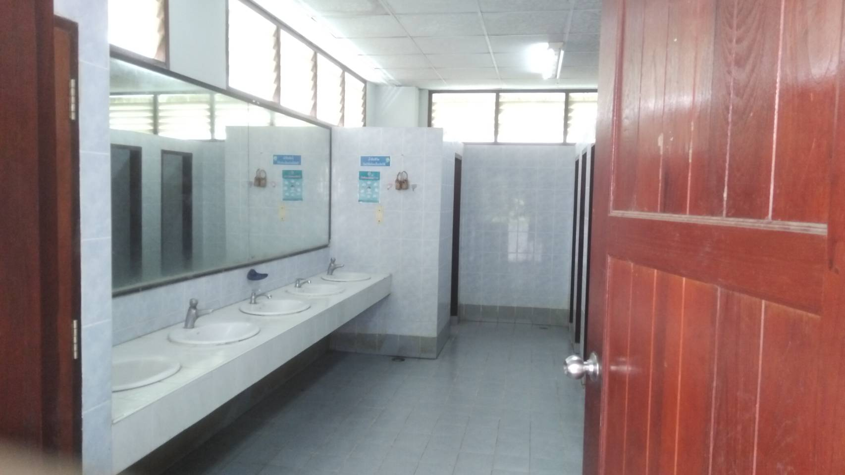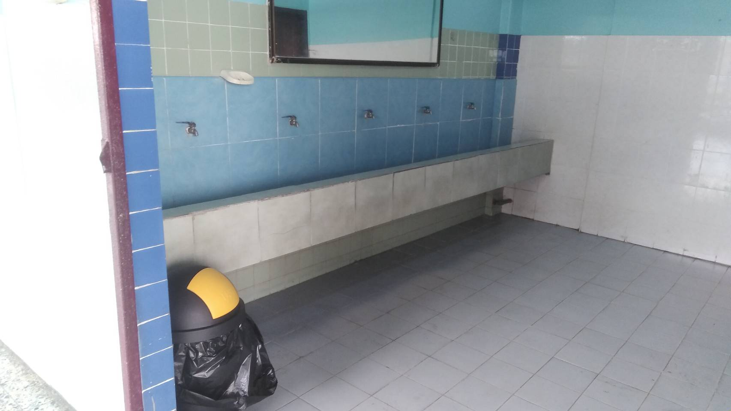

**ตัวอย่างแบบประเมินความพึงพอใจ**

